Yahrzeit Rav Soloveitchik (Feb27th 1903-April 9th 1993)
Chazon Ish 1878-1953 went to learn with the Beit Halevi (died 1892)
1901 published letters (rejoinders) Ish m’Kosova (against רב אשי who may also have been the chazon Ish)
married 1905 –age 27
1923 – published his second book – but collapsed from physical exhaustion
כתב: "סבלתי מחולשת עצבים והפסקתי ללמוד"
Rav Shlomo Cohen 1828-1905 (Binyan Shlomo)– Dayan of Vilna (when Herzl came to visit vilna in 1903 he gave him a birchat Kohen)
father Rav Yisrael Moshe Cohen was dayan
בן אחותו - הרב אברהם קרצ'מר - רבה של אנטוקול (עיירה, פרבר של וילנה). הרב קרצ'מר כיהן כמגיה הראשי בבית הדפוס האלמנה והאחים ראם, והיה אחראי על הגהת ש"ס וילנא.
Son Avraham Yakov 1869-1940– was Dayan in Vilna
One daughter was married to יהודה לייב דון יחיא
Daughter was married to Meir Karletz (brother of the Chazon Ish) who replaced Rav Shlomo as Dayan in Vilna
Shlomo cohen (named for his grandfather who died in 1905) got married 1936
באמצע שנות ה-30 שיגר אליו החזון איש מכתב מארץ ישראל לווילנה ובו הציע כשידוך לבנו, הרב שלמה כהן, שהיה תלמידו הקרוב של החזון איש, את בתו שרה של מקורבו יעקב הלפרין. הרב הכהן נעתר להצעה, ובשנת תרצ"ו (1936) ביקר בארץ ישראל עם רפאל הלפרין היה בנו נצעיר
בשנות ה-30 של המאה ה-20 יצא לאור בווילנה הירחון "כנסת ישראל" בעריכת אחיו של החזון איש, הרב משה, והחזון איש פרסם בו מחידושיו תחת שמות עט. באחת הפעמים עשה שימוש בשמו של תלמידו "שלמה כהן" כדי לכתוב ביקורת על חידושים פרי עטו של הרב יוסף דוב סולובייצ'יק מבוסטון (שהיה אז סטודנט באוניברסיטת הומבולדט בברלין). לדעת גיסו של החזון איש, הרב יעקב ישראל קַניֶבסקי ("הסטֶייפּלֶר"), סבר החזון איש שהחידושים כלל אינם פרי עטו של סולובייצ'יק הצעיר אלא של אביו, הרב משה סולובייצ'יק, ששימש באותה עת כראש ישיבה בישיבה יוניברסיטי, אך בחר לתקוף אותם על רקע אידאולוגי, עקב התקרבותם לחוגי הציונות הדתית ותנועת המזרחי.^{[54]} לדברי בנו של הרב סולובייצ'יק, פרופ' חיים סולובייצ'יק, החידושים אכן היו של אביו ולא של סבו, והחזון איש ביקש להפריך את החידושים אף בטענות קלושות "כדי להראות שאין תורה בו ובשכמותו".^{[55]}
- שולחן ערוך אורח חיים הלכות פסח סימן תס:א
אין לשין מצת מצוה ולא אופין אותה על ידי א"י, ולא על ידי חרש שוטה וקטן.
- טור אורח חיים הלכות פסח סימן תס
אין עושין המצות ע"י עכו"ם חרש שוטה וקטן והכי איתא בשאלתות לשה עכו"ם לעיסה או חרש שוטה וקטן דלאו בני שימור נינהו אף על גב דאפייה ישראל בר דעת ועבד בה שימור בשעת אפייה לא נפיק בה ידי חובתו א)וכ"כ רב כהן צדק לצאת ידי חובתו בליל ראשון אינו אלא א]במצה שאפאה ישראל לשם מצה דכתיב ושמרתם את המצות עד שיהא שימור לשם מצה ורב האי גאון כתב מצה שאפאה עכו"ם בפני ישראל ע"י שימור כתיקונה מותר לישראל לאוכלה ובעלי מעשה וחסידים מחמירין על עצמם כגאונים המחמירין ולשין בעצמם ואופין כההיא דאמרינן מה דרכו של עני הוא מסיק ואשתו אופה לכן מצוה על כל אדם להשתדל בעשיית המצות ובאפייתן וכן היה נוהג א"א הרא"ש ז"ל היה משתדל בהן ועומד על עשייתן ומזרז העוסקים בהן והיה מסייע בעריכתן
- בגדי ישע סימן תס [שו"ע סעיף א]
אין לשין מצות מצוה וכו'. דבעינן שימור לשמה דאמר קרא ושמרתם את המצות מצה המשתמרת לשם מצוה וזהו דעת השאלתות לא נפיק י"ח אלא במצה דמינטרא מחימוץ מן כד מיא נפיל עליה ואי אמטינהו לחיטי עכו"ם חש"ו לא נפיק י"ח ע"כ אפילו אפאה בפני ישראל ושמרה כהלכתה לא מהני שצריך לעשותה לשמה, והמג"א הביא דיעות אי מהני ישראל עומד על גבו ורבו בזה דיעות, והרב"י הביא ר"י ז"ל שכתב דמחלק דכל דבר שאפשר לעשותו ע"י שליח כוונת העומד ע"ג ככונת העושה מעשה דה"ל כשלוחו אבל דבר שא"א לעשות ע"י שליח לא מהני כוונת העע"ג ככוונת העושה ובזה מתרץ כמה קושית התוס' בגיטין דף כ"ב ע"ב ע"ש, ולכתחלה יזהר לצאת ידי כל הדיעות לעשות ע"י אנשים גדולים ובני מצוה ויזרז שיהיה כוונת עשייתן לשם מצה הן בלישה ועריכה והן באפייה כשיתנם לתנור יהיה נתינתן לשם מצות מצה כהלכתה וכן ביציקת מים לעיסה עושין ע"י תינוקות יש ליזהר גם בזה:
- רא"ש מסכת פסחים פרק ב
ונהגו באשכנז וצרפת לשומרן *משעת טחינה לפי שאז מקריבין אותן אל המים שטוחנן ברחים של מים. רב אלפס כתב ומיבעי ליה לנטורי קמחא דפסחא משעת קצירה דכתיב ושמרתם את המצות. ובשאלתות [פ' צו סי' ע"ה] כתב לא נפק אינש ידי חובתו אלא במצה דמינטר ליה מחימוץ מן(ת) דנפלה מיא עילויה(א) והיכא דאמטינהו לחיטין נכרי חרש שוטה וקטן לא נפיק ידי חובתו.(ב) אי נמי לשה לעיסה נכרי חרש שוטה וקטן דלאו בני שימור אינון ואף על פי דאפייה ישראל בר דיעה ועביד בהו שימור בשעת אפייה לא נפיק ידי חובתיה. ורב כהן צדק ז"ל כתב לצאת ידי חובה בלילה הראשונה אינה(ג) אלא במצה שאפאה ישראל לשם מצה שנאמר ושמרתם את המצות עד שתהא משומרת לשם מצה. ורב האי גאון ז"ל כתב מצה שאפאה נכרי לפני ישראל על ידי שימור כתקונה מותרת לישראל לאוכלה. ובעלי מעשה וחסידים והתמימים מחמירין על עצמן(ד) כגאונים המחמירין ולשין ואופין בעצמן כההיא דאמרינן מה דרכו של עני הוא מסיק ואשתו אופה:
- שאילתות דרב אחאי פרשת צו שאילתא עו
ת"ל על מצות ומרורים יאכלוהו אין לי אלא בזמן שבית המקדש קיים בזמן הזה מניין ת"ל בערב תאכלו מצות הכתוב קבעו חובה לדורות ולא נפיק ידי חובתיה אלא במצה דמינטר לה מחימוץ לשום מצה מכי נפלין מייא עליה והיכא דאמטינהו לחיטי גוי או חרש שוטה וקטן דלאו בני שימור נינהו אינ' לשה לעיסה גוי חרש שוטה וקטן אף על גב דאפינהו ישראל בר דיעה ועביד לה שימור בשעת אפייה לא נפיק ידי חובתיה ואי לית ליה למיכל כוליה סעודתא מהאיך דמנטר אכיל ברישא מהאיך דלא מינטרא והדר אכיל כזית מהאי דמנטר ומברך אמרור ואכיל והדר אכיל מצה ומרור בהדי הדדי ונפיק ידי חובתיה.
- תלמוד בבלי מסכת פסחים דף לח עמוד א
חלת תודה ורקיקי נזיר וכו'. מנא הני מילי? - אמר רבה: דאמר קרא תלמוד בבלי מסכת פסחים דף לח עמוד ב ושמרתם את המצות - מצה המשתמרת לשם מצה, יצתה זו שאין משתמרת לשם מצה אלא לשום זבח. רב יוסף אמר: אמר קרא שבעת ימים מצות תאכלו - מצה הנאכלת לשבעת ימים, יצתה זו שאינה נאכלת לשבעת ימים אלא ליום ולילה. תניא כוותיה דרבה, ותניא כוותיה דרב יוסף. תניא כוותיה דרבה: יכול יצא ידי חובתו בחלות תודה ורקיקי נזיר - תלמוד לומר ושמרתם את המצות - מצה המשתמרת לשם מצה, יצתה זו שאינה משתמרת לשם מצה אלא לשום זבח.
- רמב"ם הלכות חמץ ומצה פרק ו הלכה ט
חַלּוֹת תּוֹדָה וּרְקִיקֵי נָזִיר שֶׁעָשָׂה אוֹתָן לְעַצְמוֹ, אֵין יוֹצְאִין בָּהֶן: שֶׁנֶּאֱמָר "וּשְׁמַרְתֶּם, אֶת-הַמַּצּוֹת" (שמות יב,יז)--מַצָּה הַמִּשְׁתַּמֶּרֶת לְעִנְיַן מַצָּה בִּלְבָד, הִיא שֶׁיּוֹצְאִין בָּהּ; אֲבָל זוֹ, מִשְׁתַּמֶּרֶת לְעִנְיַן הַזֶּבַח. וְאִם עֲשָׂיָן לִמְכֹּר בַּשּׁוּק, הֲרֵי זֶה יוֹצֶא בָּהּ יְדֵי חוֹבָתוֹ: שֶׁהָעוֹשֶׂה לִמְכֹּר בַּשּׁוּק, בְּדַעְתּוֹ שְׁאִם לֹא יִמָּכְרוּ יֹאכַל אוֹתָן; וְנִמְצָא בְּשָׁעַת עֲשִׂיָּתָן, שְׁמָרָן לְשֵׁם מַצָּה.
- רשימות שיעורים (רי"ד סולובייצ'יק) מסכת סוכה דף ט עמוד א
שם. תוס' ד"ה סוכה. ז"ל: בירושלמי תני כו' מצה ישנה פלוגתא דב"ש וב"ה, א"ר, דברי הכל הוא, מכיון שלא עשאה לשם פסח דבר ברי הוא שלא דקדק בה, עכ"ל. לפי הירושלמי רק ב"ש דרשו עשיית מצה לשם פסח. אולם אליבא דב"ה, גם המצה שאינה עשויה לשמה כשרה למצוה. ולמסקנת הירושלמי, גם לב"ה אין לאכל מצה ישנה בפסח, אך לא משום חסרון לשמה אלא מפני החשש שלא דקדק בה לשמרה מחמוץ.
והנה הירושלמי חולק לכאורה על סוגיא מפורשת בתלמוד בבלי במסכת פסחים (לח א), דאיתא התם: חלות תודה ורקיקי נזיר עשאן לעצמו אין יוצא בהן, מנה"מ, אמר רבה דאמר קרא ושמרתם את המצות, מצה המשתמרת לשם מצה, יצתה זו שאין משתמרת לשם מצה אלא לשם זבח, עכ"ל. לפי פשטות הסוגיא בפסחים יש דין של שמירת המצה לשמה בעשיית מצות מצוה לפסח. וכן פירש רש"י שם בד"ה ושמרתם, וז"ל: כל שימור שאתה משמרה שלא תחמיץ התכוון לשם מצה של מצוה כו' דבעינן שמור לשם מצוה, עכ"ל.
אכן נראה שהרמב"ם חולק בזה על רש"י, ואליביה ניתן לומר שאין מחלוקת בין הירושלמי והבבלי. (ביאור זה בשיטת הרמב"ם הוא מפי אביו של מו"ר שליט"א הגאון ר' משה זצ"ל א) ז"ל הרמב"ם (פ"ו מחמץ הל"ט): חלות תודה ורקיקי נזיר שעשו אותן לעצמן אין יוצאין בהן שנאמר ושמרתם את המצות, מצה המשתמרת לענין מצה בלבד הוא שיוצאין בה אבל זו משתמרת לענין הזבח, עכ"ל. הגר"מ זצ"ל ביאר, דלרמב"ם, הלשמה של לשם זבח הוא הפוסל את המצה אבל - בניגוד לרש"י - אין לרמב"ם דין שהשומר את המצה צריך לכוון לשם מצוה. הוכחה נוספת לכך הביא הגר"מ זצ"ל ממה שבכל הלכות חו"מ אין הרמב"ם מצריך שמירת המצות של מצוה לשמה. אילו היה סובר הרמב"ם כרש"י בודאי לא היה עובר בשתיקה על הלכה יסודית כזאת, וע"כ, שלרמב"ם, אין צורך לשמר את המצות לשמה - שלא כרש"י….אמנם לפי ביאורו של הגר"מ זצ"ל לק"מ. לרמב"ם, אין דין שמור לשם מצוה שמעכב בהכשרן של מצות מצוה. אך הדין הוא שמצות המשומרות לתכלית אחרת כמו לשם זבח או לכלבים נפסלו. ובכן מצות הנלושות במי פרות, אף על פי שאין בהן קיום שמירה לשמה, לא נפסלו ע"י שמירה פסולה. לפיכך פוסק הרמב"ם שיוצאים בהן מצות מצה. אליבא דהרמב"ם ליכא קושי בדברי הירושלמי ופוסק כב"ה שם שמצות מצוה כשרות גם בלי שמירה בכוונה לשם חובת מצה.
ב - דרך אגב, לפי הרמב"ם, ע"פ ביאורו של הגר"מ זצ"ל, יוצא, שמצות הנילושות והנאפות במכונה מקמח השמור משעת קצירה כשרות למצוה, שכן נאפו לצורך אכילת אדם, ושמורות הן מחמוץ. גם לא נפסלו בשמירה לשם זבח או בשמירה לכלבים. ובניגוד לשיטת רש"י, אין לרמב"ם הדין שרק שמירה לשם מצת מצוה ולשם קיום מצות אכילה מכשרת את המצות למצוה.

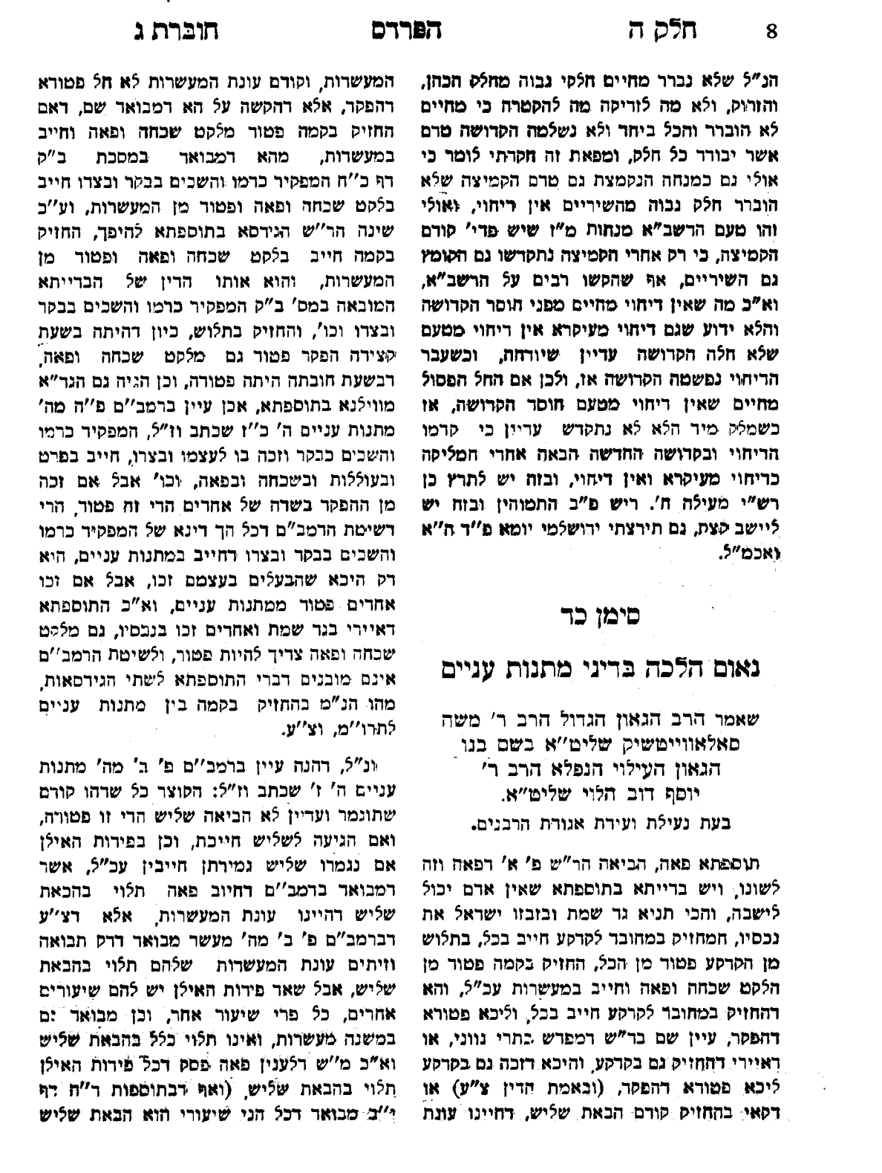

כתבי הרב יעקב יחיאל ווינברג חלק ב ע' ריט
